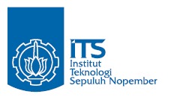
JURUSAN TEKNIK INFORMATIKA
FAKULTAS TEKNOLOGI INFORMASI
INSTITUT TEKNOLOGI SEPULUH NOPEMBER

USULAN TUGAS AKHIR

IDENTITAS PENGUSUL
NAMA : MUHAMMAD ZUHRIYAN SAUQI
NRP : 5110100102
DOSEN WALI : Anny Yuniarti, S.Kom., M.Comp.Sc.
DOSEN PEMBIMBING : 1. Daniel Oranova Siahaan, S.Kom., M.Sc., PD.Eng.
2. Rizky Januar Akbar, S.Kom., M.Eng.

JUDUL TUGAS AKHIR
“Kakas Pemantauan Kinerja Programmer untuk Peningkatan Proses Personal”

LATAR BELAKANG
Seorang programmer tentunya memiliki kinerja yang berbeda-beda dalam membuat suatu program. Kinerja adalah suatu hasil kerja yang dihasilkan oleh seorang untuk mencapai tujuan yang diharapkan. Kinerja seseorang dapat dinilai bagus atau tidak bergantung pada output pengerjaannya. Untuk selalu mendapatkan kinerja yang optimal, programmer hendaknya memperhatikan personal improvement sejak awal. Personal improvement dapat dimulai di bangku perkuliahaan. Personal improvement adalah perbaikan diri sendiri. Personal improvement untuk kinerja seorang programmer dapat dilakukan dengan memantau output kinerjanya. Pemantauan kinerja hendaknya sudah dibiasakan sejak di bangku perkuliahan sehingga sejak awal sudah dapat mengetahui letak-letak kesalahan dalam programming, dan terbiasa untuk selalu melakukan personal improvement.
Programmer tentunya memulai belajar programming tidak hanya dengan sekedar membaca buku-buku pemrograman, melainkan melakukan praktek coding yang terus menerus. Untuk menjadi programmer profesional, banyak kriteria yang harus diperhatikan. Programmer profesional tentunya dapat dengan mudah membuat sebuah program sesuai keinginan customer dengan waktu yang tidak terlalu lama.
Ada beberapa hal yang mempengaruhi rentan waktu seorang programmer untuk membuat sebuah program, diantaranya yaitu frekuensi kesalahan yang sering muncul saat programmer melakukan compile untuk melakukan tes pada sebuah fungsi. Jika terdapat banyak error yang muncul maka tentunya banyak hal yang harus diperbaiki oleh programmer. Hal ini tentunya akan membutuhkan waktu penyelesaian pembuatan program yang lebih lama dibandingkan jika tidak ada error yang muncul.
Selain unsur correctnes dari sebuah program, salah satu bagian dari program yang baik adalah penulisan kode sesuai dengan konvensi penulisan kode, atau yang biasa disebut dengan programming style. Programming style sebenarnya merupakan salah satu hal yang penting dalam pemrograman, namun terkadang sering diabaikan oleh programmer. Hal ini biasanya disebabkan karena yang menjadi prioritas utama dari seorang programmer adalah berhasilnya fungsionalitas sebuah program. Namun seorang programmer profesional tentunya akan melakukan programming style dengan baik.
Salah satu efek dari penulisan kode yang tidak sesuai dengan konvensi penulisan adalah dapat menyebabkan kode program sangat sulit dipahami oleh programmer lain. Padahal memahami kode dari sebuah program juga merupakan pekerjaan seorang programmer. Terutama ketika menangani suatu program yang memasuki tahap maintenance. Selain itu konvensi penulisan kode juga memiliki peran penting dalam proyek perangkat lunak. Proyek yang dikerjakan oleh lebih dari satu programmer sudah bukan lagi rahasia umum. Dengan demikian tiap programmer pun dituntut untuk saling memahami kode satu sama lain. Programming style yang baik tentunya sangat membantu pada proses ini.
Programming style yang baik juga dapat membangun programmer untuk lebih memperhatikan persyaratan penulisan kode pada bahasa pemrograman agar dapat menghindari kesalahan pada fungsionalitas program seminimal mungkin. Hal ini sering terjadi pada bahasa pemrograman Java yang memiliki kendala seperti implicit type convertion dan copy methods. Contoh programming style yang buruk terlihat pada Gambar 1. Terdapat beberapa kesalahan programming style pada Gambar 1, di antaranya yaitu pada baris ke-5, nama kelas seharusnya menggunakan Pascal Case, pada baris ke-6, nama method seharusnya menggunakan Camel Case, identifier l dan s terlalu pendek, serta tidak ada blank lines antara logika di dalam suatu method yang seharusnya ada agar lebih muda dibaca [3].
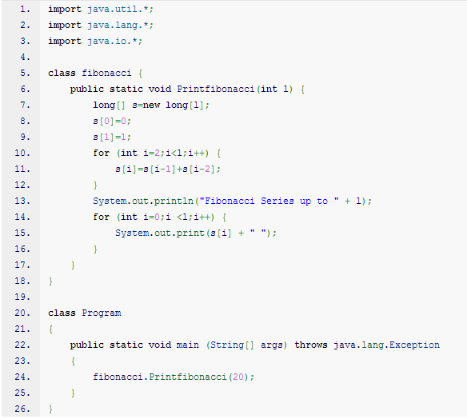
Gambar 1. Contoh Programming Style yang Buruk
Gaya penulisan, waktu penulisan, dan benar atau tidaknya hasil kompilasi tentunya sudah harus ditanamkan di bangku perkuliahan. Mahasiswa perlu melakukan peningkatan proses personal secara terus-menerus untuk menjadi seorang programmer yang baik dengan mengacu terhadap tiga aspek tersebut, sehingga dapat terbiasa membuat sebuah program yang memuaskan bagi customer baik dari segi correctnes, programming style, dan waktu penyelesain.
Dengan adanya permasalahan ini dibutuhkan kakas untuk memantau pembelajaran programming mahasiswa. Hal ini bertujuan agar mahasiswa atau pun dosen dapat mengetahui progres kemampuan programming mahasiswa dari waktu ke waktu. Kakas ini juga dapat digunakan untuk keperluan khusus seperti praktikum pemrograman. Pemantauan dilakukan dengan membuat sebuah dokumentasi kemampuan programming mahasiswa sehingga dapat diketahui informasi mengenai tingkat keberhasilan, berapa lama waktu pembuatan program, dan benar atau tidaknya hasil kompilasi dari waktu ke waktu.
Untuk programming style yang buruk sistem dokumentasi ini juga akan memberikan umpan balik secara langsung saat code ditulis agar programmer mengetahui pembenaran untuk kesalahan programming style yang dilakukan. Contoh programming style yang benar dapat dilihat pada Gambar 2.
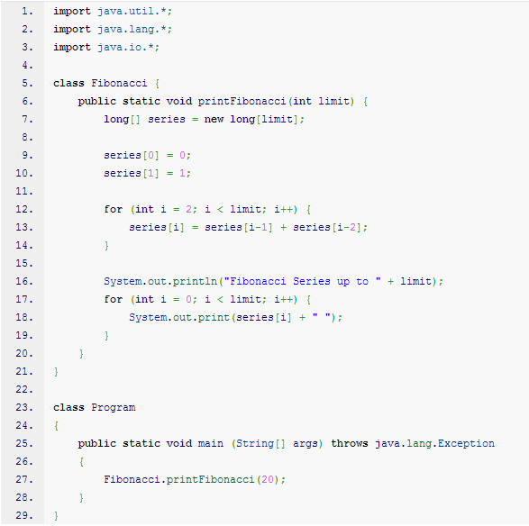
Gambar 2. Contoh Programming Style yang Benar

RUMUSAN MASALAH
Rumusan masalah yang diangkat dalam tugas akhir ini adalah sebagai berikut:
- Bagaimana memantau kinerja programmer secara personal?
- Bagaimana memberikan umpan balik gaya penulisan secara instan berdasarkan kode program yang sedang ditulis?

BATASAN MASALAH
Permasalahan yang dibahas di dalam tugas akhir ini memiliki beberapa batasan masalah, yaitu:
- Teknologi yang digunakan dalam pembuatan sistem ini adalah HTML, PHP dan Java.
- Kakas ini dikhususkan untuk bahasa Java.
- Kakas ini hanya bisa memberikan umpan balik terhadap program konsol.
- Kakas ini hanya bisa memantau gaya penulisan, waktu penulisan, dan benar atau tidaknya hasil kompilasi.
- Kakas ini digunakan untuk keperluan khusus seperti praktikum pemrograman.

TUJUAN PEMBUATAN TUGAS AKHIR
- Membantu meningkatkan kinerja programmer secara personal.
- Membantu programmer untuk memberikan umpan balik mengenai programming style yang telah ditulis secara instan.
- Membantu dosen untuk memantau kinerja programmer.

MANFAAT TUGAS AKHIR
Dengan adanya kakas ini programmer bisa melihat peningkatan kinerja secara personal. Selain itu programmer bisa mendapatkan rekomendasi progamming style yang baik. Dosen pun juga dapat memantau kinerja programmer.

TINJAUAN PUSTAKA
Berikut adalah tinjauan pustaka yang digunakan dalam pembuatan tugas akhir ini.
      - Checkstyle
Checkstyle adalah kakas pengembangan yang mematuhi standar penulisan kode untuk membantu programmer menulis kode Java. Checkstyle akan melakukan proses pengecekan kode Java secara otomatis sesuai standar penulisan kode sehingga programmer bisa menghemat waktu. Hal ini tentunya sangat ideal bagi proyek yang akan menerapkan standar penulisan kode [1].
      - Abstract Syntax Tree (AST)
Abstract Syntax Tree (AST) merupakan kerangka basis untuk semua alat pada IDE Eclipse, termasuk refactoring, Quick Fix, dan Quick Assist. AST memetakan kode sumber Java standar ke dalam bentuk pohon. Bentuk pohon ini tergolong lebih mudah dan handal untuk dianalisis dan dimodifikasi secara manual daripada dengan kode sumber yang berbasis teks standar. Pengembang juga dapat memodifikasi model pohon pada AST dan otomatis akan terjadi perubahan yang diinginkan juga pada kode sumber.
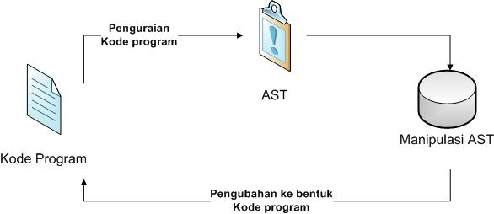
Gambar 3. Alur Kerja AST
Ilustrasi alur kerja dari AST ini dapat diilusrasikan pada Gambar 3. Dari Gambar 3 dapat dijabarkan beberapa proses yang dilalui sebagai berikut:
  - Kode Java. Siapkan kode sumber Java yang akan di-parsing. Kode sumber bisa berbentuk file Java atau berupa array of char yang berisi kode Java.
  - Parse. Kode sumber yang telah didefinisikan pada langkah a di-parsing. Pada langkah ini, proses penguraian telah disediakan dan didefinisikan oleh kelas org.eclipse.jdt.core.dom.ASTParser.
  - Hasil dari langkah b berupa model pohon. Model pohon ini merupakan representasi penuh dari kode sumber Java pada langkah a.
  - Memanipulasi AST dapat dilakukan dengan dua cara, yaitu:
      - Dengan mengubah AST secara langsung dan
      - Dengan mencatat perubahan pada protokol yang terpisah. Protokol ini ditangani oleh ASTRewrite.
  - Jika terjadi perubahan, maka perubahan tersebut harus dimiplementasikan pada kode sumber Java yang didefinisikan pada langkah a dan
  - IDocument merupakan pembungkus untuk kode sumber Java pada langkah a dan dibutuhkan pada langkah e [4].
      - Partial Program Analysis for Java (PPA)
Partial Program Analysis for Java (PPA) adalah static analysis framework yang menerjemahkan kode sumber pada sebuah potongan program Java yang tidak sempurna menjadi Abstract Syntax Tree atau menjadi sebuah representasi berbentuk three-address yang disebut Jimple. Keuntungan menggunakan PPA dibanding dengan parser lain seperti parser AST pada Eclipse adalah sebagai berikut:
- PPA menambahkan informasi jenis kepada semua node pada AST meskipun tipe yang bersangkutan tidak dapat diakses.
- Jika memungkinkan, PPA dapat menyimpulkan informasi jenis yang hilang.
- PPA memberikan penyelesaian pada syntax yang bersifat ambigu.
- Tipe yang tidak diketahui secara universal (UNKNOWNP.UNKOWN) digunakan sebagai pengganti semua jenis yang tidak diketahui namun telah dideklarasikan sebelumnya.
Karena kepastian potongan program Java merupakan masalah yang tidak dapat diputuskan, representasi yang dihasilkan oleh PPA bisa jadi mengandung beberapa kendala. PPA masih sangat berguna untuk penelitian rekayasa perangkat lunak yang masih dapat mentoleransi kesalahan dan ketidakakuratan pada level rendah [2].
      - CodeMirror
CodeMirror adalah editor teks serbaguna yang diimplementasikan dalam JavaScript untuk browser. CodeMirror merupakan editor teks yang digunakan khusus untuk mengedit kode yang dilengkapi dengan beberapa mode bahasa pemrograman dan fitur-fitur yang membantu proses editing. CodeMirror ini sudah digunakan pada kakas pengembangan untuk Firefox dan Chrome, Light Table, Adobe Brackets, Bitbucket, dan proyek-proyek lainnya [5].

RINGKASAN ISI TUGAS AKHIR
Pada tugas akhir ini penulis mengusulkan untuk membuat kakas yang dapat membantu kinerja programmer. Kakas ini memiliki fungsi yang dapat digunakan oleh pengguna dan digambarkan pada Gambar 4.
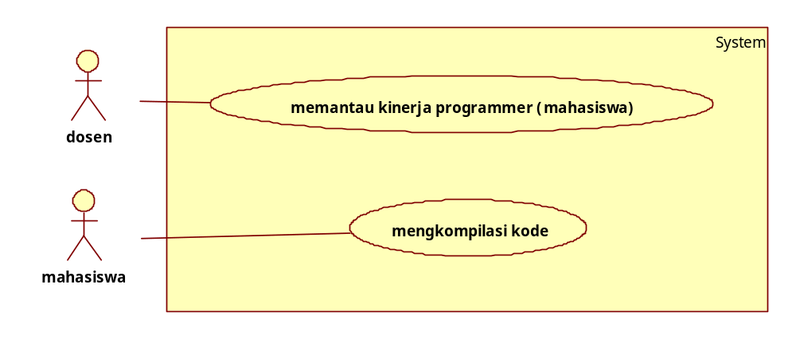
Gambar 4. Kasus Penggunaan Kakas Bantu
Di dalam kakas ini terdapat editor yang memiliki syntax highlighter dan message console yang bekerja saat programmer menuliskan kode. Kode editor tersebut mengirimkan potongan kode yang ditulis programmer ke web server yang kemudian mengalami proses parsing. Kemudian web server mengirim kembali feedback kepada message console yang terpada pada editor. Feedback ini akan ditampilkan kepada programmer pada message console sehingga programmer tersebut dapat mengetahui syntax mana saja yang memiliki kesalahan gaya penulisan. Editor pada kakas ini juga dapat mengkompilasi syntax Java yang telah dibuat oleh programmmer. Selain itu dosen bisa memantau gaya penulisan, waktu penulisan, dan benar atau tidaknya hasil kompilasi program yang telah dibuat mahasiswa dari waktu ke waktu.

METODOLOGI

Penyusunan Proposal Tugas Akhir
Tahap awal yang dilakukan dalam pengerjaan tugas akhir ini adalah penyusunan proposal tugas akhir. Di dalam proposal diajukan suatu gagasan pembuatan kakas pemantauan kinerja programmer berbasis web untuk peningkatan proses personal.

Studi Literatur
Pada tahap ini dilakukan pencarian, pengumpulan, dan pembelajaran literatur yang berhubungan dengan Checkstyle, Abstract Syntax Tree (AST), Partial Program Analysis for Java (PPA), CodeMirror dan Parse Generator.

Analisis dan Desain Perangkat Lunak
Gambar 5 menunjukkan desain arsitektur perangkat lunak yang akan dibuat dalam tugas akhir ini.
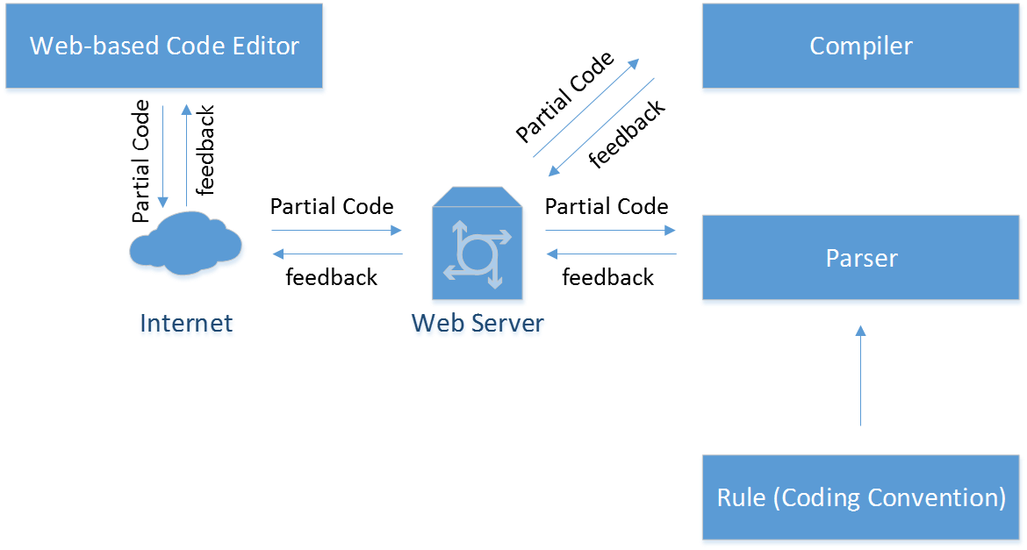
Gambar 5. Desain Arsitektur Perangkat Lunak Kode Editor.

Implementasi Perangkat Lunak
Berikut beberapa hal yang diperlukan dalam implementasi:
      - Tools yang digunakan adalah Adobe Dreamweaver dan Eclipse.
      - Bahasa pemrograman yang digunakan adalah PHP dan Java.
      - Framework yang digunakan adalah PHP dan Java.
      - Pemodelan yang digunakan Power Designer dan Star UML.
      - Database yang digunakan adalah MySQL.

Pengujian dan Evaluasi
Pada tahap ini dilakukan uji coba terhadap perangkat lunak yang telah selesai dibuat secara blackbox. Melakukan pengujian berdasarkan apa yang dilihat, hanya fokus terhadap fungsionalitas dan output, lebih mengarah pada hasil dan proses intinya saja.

Penyusunan Buku Tugas Akhir
Pada tahap ini dilakukan penyusunan laporan yang menjelaskan dasar teori dan metode yang digunakan dalam tugas akhir ini serta hasil dari implementasi aplikasi perangkat lunak yang telah dibuat. Sistematika penulisan buku tugas akhir secara garis besar antara lain:
- Pendahuluan
  - Latar Belakang
  - Rumusan Masalah
  - Batasan Tugas Akhir
  - Tujuan
  - Metodologi
  - Sistematika Penulisan
- Tinjauan Pustaka
- Desain dan Implementasi
- Pengujian dan Evaluasi
- Kesimpulan dan Saran
- Daftar Pustaka

JADWAL KEGIATAN
Tabel rencana pengerjaan tugas akhir ini dijelaskan pada Tabel 1.

Tabel 1. Rencana Jadwal Pengerjaan Tugas Akhir
Tahapan | Tahun 2014
Tahapan | Februari |  |  |  | Maret |  |  |  | April |  |  |  | Mei
Penyusunan Proposal
Studi Literatur
Perancangan sistem
Implementasi
Pengujian dan evaluasi
Penyusunan buku

DAFTAR PUSTAKA

[1] | "Eclipse Corner Article: Abstract Syntax Tree," [Online]. Available: http://www.eclipse.org/articles/article.php?file=Article-JavaCodeManipulation_AST/index.html. [Accessed 3 Maret 2014].
[2] | Sun Microsystems, Inc, "Oracle," Sun Microsystems, Inc, 1995 - 1999. [Online]. Available: http://www.oracle.com/technetwork/java/javase/documentation/codeconvtoc-136057.html. [Accessed 5 Maret 2014].
[3] | "Partial Program Analysis for Java," [Online]. Available: http://www.sable.mcgill.ca/ppa/. [Accessed 15 02 2014].
[4] | "Checkstyle 5.7," Checkstyle, 3 Februari 2014. [Online]. Available: http://checkstyle.sourceforge.net. [Accessed 28 Februari 2014].
[5] | "CodeMirror," [Online]. Available: http://codemirror.net/. [Accessed 10 Maret 2014].

